

Муниципальное автономное общеобразовательное учреждение

«Центр образования № 32»

|  |  |
| --- | --- |
| РАССМОТРЕНО  на заседании МО учителей начальных классов  ______________ Кустова С.В.  Приказ №5  от "30" 05 2023 г. | УТВЕРЖДЕНО  Директор  ______________Морозова Н.П. Приказ №74/01-10 от "31" 05 2023 г. |

Дополнительная общеобразовательная программа

**«Скорочтение»**

Возрастная категория: 1 класс (7-8 лет)

Срок реализации: 2023 -2024 учебный год.

Уровень программы: базовый

**Направленность: Социально-гуманитарная**

Разработала учитель Скорина Елена Александровна

Череповец

2023 год

**Оглавление**

|  |  |  |
| --- | --- | --- |
| 1. | Пояснительная записка | 2 |
| 2. | Планируемые результаты освоения курса | 3-4 |
| 3. | Содержание курса | 4-5 |
| 4. | Тематическое планирование на все виды коррекционной работы | 6-26 |

**Пояснительная записка.**

Программа данного курса представляет систему интеллектуально-развивающих занятий для учащихся начальных классов. Курс рассчитан на 1 час в неделю. Всего 34 часа. Значение смыслового чтения для успешного освоения учебного материала учащимися состоит в том, что сформированный навык смыслового чтения является фундаментом всех УУД и предметных действий. Через смысловое чтение формируются все УУД: поиск, понимание, преобразование, интерпретация, оценка.

**Актуальность** выбора определена следующими факторами:часто у учащихся низкая скорость чтения, они допускают при чтении ошибки: пропускают, заменяют, переставляют буквы, слоги, искажают окончания, не дочитывают их, искажают звуковой состав слов и испытывают трудности при слогослиянии, что в большинстве случаев затрудняет детям понимание прочитанного.

От скорости чтения зависит также процесс развития. В процессе чтения совершенствуется оперативная память и устойчивость внимания. От этих двух показателей, в свою очередь, зависит умственная работоспособность. Навык чтения должен быть сформирован в начальной школе. Ребенок должен читать осознанно, правильно, выразительно.

**Новизна** представленной программы заключается в том, что ученики имеют возможность в полной мере получить знания не только по осмысленному чтению, но и улучшить зрительную и слуховую память, а также улучшить свою речь. Более того, сам механизм чтения и восприятия прочитанного, подскажет, как стать по-настоящему грамотным читателем и успешнее плыть в море современной печатной продукции.

**Цель** реализации программы: создание условий для развития навыков рационального чтения, повышения скорости чтения и усвоения информации.

**Задачи:**

- освоение приёмов и техник скорочтения;

- развитие памяти и внимания;

- улучшение понимания прочитанной информации;

- развитие навыков логического мышления;

- развитие умения работать с текстом (анализ структуры текста);

- развитие речи.

**Планируемый результат:**

- увеличение скорости чтения;

- освоение техник запоминания материала, улучшение качества запоминания;

- активизация высших психических функций;

- расширение поля зрения;

- освоение алгоритма рационального чтения.

Программа включает три основных **направления:**

- Обучение детей скоростному и осознанному чтению.

- Развитие зрительной и слуховой памяти.

- Улучшение разговорной речи.

**Принципы обучения:**

- принцип сознательности, творческой активности, самостоятельности ребёнка при руководящей роли педагога;

- принцип наглядности, единства конкретного и абстрактного, рационального и эмоционального, репродуктивного и продуктивного обучения скорочтению, улучшению зрительной и слуховой памяти, как выражение комплексного подхода;

- принцип связи обучения с жизнью;

- постоянный поиск новых форм работы и совершенствования технологии.

**Методы обучения:**

- Словесные: рассказ, объяснение, тренировки, чтение, поощрение.

- Наглядные: демонстрация.

- Практические: упражнения, выполнение графических записей.

- Аналитические: наблюдение, сравнение, анкетирование, самоанализ, опрос.

**Средства обучения:**

- наглядный материал: таблицы, схемы, образцы;

- методическая литература: книги, журналы;

- оборудование: книги, карандаши, ручки;

- материалы: тексты для чтения, корректурные пробы, таблицы, рисунки для запоминания, - набор для слуховой памяти.

**Приемы и методы.**

Артикуляционная гимнастика; чтение слогов, текста; упражнения на слуховую память; упражнения, развивающие боковое зрение и отрабатывающие прямой взгляд; упражнения на концентрацию внимания; упражнения на логическое мышление; корректурная проба.

**Содержание программы**

Главной задачей занятий по скорочтению является обучение детей осмысленному чтению, улучшению зрительной и слуховой памяти и логическому мышлению. На занятиях дети читают слоги различной сложности, затем переходят к словам разной сложности, а затем к отработке текстов различной сложности. Для развития памяти используются рисунки и слова, с каждым занятием количество слов и рисунков увеличивается, доходя до 100 слов и 100 рисунков.

Занятия проводятся 1 раз в неделю. Продолжительность занятий 35 минут. Каждое занятие включает в себя упражнения разной направленности:

1. Упражнение на развитие подвижности речевого аппарата.

2. Работа со скороговорками.

3. Работа со слоговыми таблицами.

4. Чтение «марсианских» стихов.

5. Работа с «Таблицами Шульте».

6. Работа с текстом на время.

7. Упражнения на развитие угла зрения.

8. Упражнение на развитие зрительной памяти.

9. Упражнение «Корректурная проба».

10. Упражнение на развитие слуховой памяти

**Упражнение на развитие подвижности речевого аппарата.**

Чтение на выдохе 15 согласных букв одного ряда (звуками).

**Работа со скороговорками**.

«Я учусь говорить быстро» - во время проговаривания всех скороговорок звуки должны произноситься чётко, ясно, не торопясь. Соединять скороговорку с различными движениями пальцев: играем пальцами «на пианино»; загибанием пальцев правой и левой руки; с щелчками пальцев левой и правой руки.

Скороговорки необходимы для отработки чистоты произнесения звуков, для отработки дыхания, чувства ритма и для создания радостного настроения.

**Виды упражнений со слоговыми таблицами:**

- «Я читаю слоги» - чтение слогов, слов - строчками и столбцами. Упражнение выполняется на время: 1 раз ребёнок читает 1 минуту – делается отметка, затем читает этот же отрывок – 45 секунд со звуковыми сигналами через каждые 15 секунд (хлопки). Упражнение называется «Чтение на 3 хлопка». Читающий должен успеть прочитать этот же объём.

- Быстрое нахождение ребенком слога, который прочитал учитель.

- «Подскажи конец словечка». Учитель произносит слово, не договаривая последний слог.

**«Марсианские» стихотворения.**

Эффективный вид работы при обучении чтению. Внимание детей сосредоточено лишь на технической стороне процесса чтения, они не смогут запомнить набор слогов, поэтому их прочитывание может стать многократным. Отрабатывается и подвижность артикуляционного аппарата.

Можно предложить дополнительный вид работы, придумать, о чём же говорят нам «марсиане» в этом стихотворении. Если о радостном, то и прочитать следует радостно. Если о грустном, то прочитать следует грустно.

**Работа с текстом на время.**

При работе с текстами используется прием «Многократное чтение». За одинаковый промежуток времени (1, 2 минуты, полминуты в зависимости от объема текста) читать несколько раз, начиная каждый раз сначала. Количество прочитанных слов с каждым разом увеличивается. Это видит сам ученик, у которого поддерживается желание дальнейшего чтения.

**Упражнения на развитие угла зрения**.

Малый угол зрения – одна из причин медленного чтения. Расширяя угол зрения, увеличивается скорость чтения. Для этой цели рекомендуется использовать «Таблицы Шульте». Представляют собой таблицу чисел от 1 до 25, где числа расположены в произвольном порядке, нужно найти числа от 1 до 25 по порядку за 1 минуту.

Варианты заданий:

- Назови и покажи все числа в порядке возрастания.

- Назови и покажи все числа в порядке убывания.

- Покажи все четные числа.

**Упражнения на развитие зрительной памяти**.

Важнейшей целью упражнений является формирование умения создавать мысленную картинку, зрительный образ. Это умение является одним из эффективных способов запоминания, который применяется для сохранения в памяти не только конкретного материала, но и абстрактного. Тренировать его легче на наглядном материале.

**Упражнение «Корректурная проба».**

На бланке с буквами отчеркните первый ряд букв. Ваша задача заключается в том, чтобы, просматривая ряды букв слева направо, вычеркивать такие же буквы, как и первые. Работать надо быстро и точно. Время работы — 5 минут Ч (А)».

Используются дляразвития зрительных представлений, памяти, способности к воспроизведению определенной программы действий, мелкой моторики и внимания.

**Упражнение на развитие слуховой памяти**

Читается 10 слов, которые дети должны постараться их запомнить. Для запоминания составляется рассказ.

**Содержание программы**

|  |  |  |
| --- | --- | --- |
| **Теория** | **Практика** | **Тема** |
|  | 1 | Вводное занятие. Мир общения. |
| 1 | 1 | Работа со скороговорками. Чтение слогов. |
|  | 1 | Мир общения. Слово в общении. |
| 1 | 1 | Упражнение на развитие подвижности речевого аппарата. |
|  | 1 | Чтение слогов по таблице. Общение без слов. Мимика и жесты. |
|  | 1 | Работа со слогами. Озорные красавицы буквы. Игры-загадки. |
| 1 | 1 | Удивительные невидимки звуки. Игра «Подскажи словечко» |
| 1 | 1 | Чтение «марсианского» стихотворения. Весёлые странички. |
| 1 | 1 | Работа с «Таблицами Шульте». Поиск цифр и букв. Подготовительный этап. |
|  | 1 | Работа с текстом на время. Практическое задание. |
|  | 2 | Игры со словами. Практическое задание. Игра «Кто больше» |
| 1 | 1 | Упражнение на развитие слуховой памяти. Составление рассказа на запоминание. |
| 1 | 2 | Упражнение вставь буквы. Весёлые буквы гласные. Игры «Деда Буквоеда». |
| 1 | 1 | Составление рассказа на запоминание. Игры с буквами. Акросхемы. |
| 1 | 1 | Работа с «Таблицами Шульте». Тренировка горизонтального движения глаз. |
| 1 | 1 | Упражнение «Корректурная проба. |
| 1 | 2 | Игры с буквами и словами. Игра « Первый звук потерялся» Занимательные кроссворды. Ребусы |
| 2 | 2 | Работа с двухминутным текстом. Итоговое занятие. |
| 12 | 22 |  |
| **Итого:**  **34 час** | |  |

**Календарный учебный график на 2023/2024 учебный год**

1.Начало учебного года: 18.09.2023

2. Окончание : 30.04.2024

3. Занятия проводятся по средам в 12.30

Окончание учебных занятий: дополнительных общеобразовательных, общеразвивающих программ 13.10

Сменность занятий: Занятия проводятся в одну смену

4. Продолжительность учебного года Дополнительных общеобразовательных, общеразвивающих программ 1ч.

5. Режим работы в каникулярные и праздничные дни занятия по дополнительных общеобразовательным (общеразвивающим) программам проводятся.

**6. Количество человек в группе: 15-30 человек**

**Оценочные материалы**

* Проверочные работы;
* Практические занятия;
* Творческие проекты;
* Опросы;

**Контроль осуществляется в форме творческих проектов, самостоятельной работе.**

**Формы организации учебных занятий**

* урок-консультация;
* практикум;
* урок-проект;
* урок проверки и коррекции знаний и умений.

**Воспитательный компонент**

способствовать воспитанию толерантности и уважения к другой культуре;   
приобщать к общечеловеческим ценностям;

способствовать воспитанию личностных качеств (умение работать в сотрудничестве с другими; коммуникабельность, уважение к себе и другим, личная и взаимная ответственность);

обеспечить связь школы с семьей через вовлечение родителей в процесс подготовки постановок.

прививать навыки самостоятельной работы по дальнейшему овладению иностранным языком и культурой

**Форма промежуточной аттестации**

Последние занятия тем являются контрольными, направленными на повторение и закрепление. Это занятие проходит в виде проектной деятельности. Ученики готовят индивидуальный / групповой проект. Во время презентации проекта учитель может оценить, насколько хорошо ученики усвоили лексический и грамматический материал. Для удобства преподаватель составляет таблицу с именами учеников по каждой изученной теме, в которую вносятся достижения каждого ученика. Такая сводная таблица упрощает деятельность по закреплению каждым учеником той лексики, грамматики, которые усвоились недостаточно хорошо.

|  |  |  |  |  |
| --- | --- | --- | --- | --- |
| Список учащихся | Лексико-грамматическое оформление речи  1-3 балла | Фонетическое оформление речи  1-2 балла | Ответы на вопросы  1-2 балла | Итого / Оценка |
|  |  |  |  |  |
|  |  |  |  |  |
|  |  |  |  |  |

**Критерии оценивания:**

**Лексико-грамматическое оформление речи**

3 балла - В речи использована разнообразная лексика, понятная аудитории, допущено не более 2-х языковых ошибок, не затрудняющих понимание

2 балла - В речи использована разнообразная лексика, в целом понятная аудитории, допущено не более 4-х негрубых языковых ошибок

1 балл - В речи использована разнообразная лексика, однако присутствует несколько слов, незнакомых для аудитории, которые затрудняют понимание сказанного, допущено не более 6-ти негрубых языковых ошибок или 2-3 грубых ошибок

0 баллов - Допущены многочисленные языковые ошибки, которые затрудняют понимание сказанного

**Фонетическое оформление речи**

2 балла - Речь понятна: практически все звуки в потоке речи произносятся правильно: не допускаются фонематические ошибки (меняющие значение высказывания); соблюдается правильный интонационный рисунок и темп речи

1 балла - В целом, речь понятна, но присутствуют фонетические ошибки (не более 5) или фонематические (не более 2)

0 баллов - Речь почти не воспринимается на слух из-за неправильного произношения многих звуков и многочисленных фонематических ошибок

**Ответы на вопросы**

2 балла - Выступающий четко и грамотно ответил на все заданные аудиторией вопросы

1 балл - Выступающий в целом справился с ответами на вопросы аудитории

0 баллов - Выступающему не удалось ответить на большинство вопросов аудитории

|  |  |  |  |
| --- | --- | --- | --- |
| 1 -2 балла | 3-4 балла | 5-6 баллов | 7 баллов |
| Оценка 2 | Оценка 3 | Оценка 4 | Оценка 5 |

**Список литературы**

- Крылова О.Н. «Чтение. Работа с текстом» Изд. «Экзамен», 2011г

- Ситдикова Р.Н. «Опережающее развитие ребёнка» Дополнительные задания. Изд. «Рекпол» г. Челябинск, 2011г

- Узорова О., Нефёдова Е. «Быстрое обучение чтению» Изд. «Астрель», 2002г

- Эдыгей В.Б. «Чтение с увлечением».

- Экгардт Р.Н. «Книга для обучения детей быстрому чтению»  Изд. «Рекпол» г. Челябинск, 2011г

**Интернет ресурсы**

**Приложение**

**Читательский дневник.**

|  |  |  |  |
| --- | --- | --- | --- |
| **Дата.** | **Результаты** | | |
|  | ( количество раз выполнено задание) | | |
|  | 1 | 2 | 3 |
| 1.Чтение слогов |  |  |  |
| -в столбик |  |  |  |
| -в строчку |  |  |  |
| 2.Чтение текста |  |  |  |
| 3.Зрительная память |  |  |  |
| 4.Слуховая память |  |  |  |
| 5.Корректурная проба |  |  |  |

**Чтение «марсианского» стихотворения**

1.Кля мтя таря

Свя зня вадя

Тмя гвя саря

Нря ктя радя

2. Слён млёс вёсли,

Бёс нём гёзли

Слёзли газивёли,

Млёки теривёли.

Жежу жувши жежуна

Жожа жунжи жедны,

Вамжа буджи мжежуна,

Грымжи гзыжи жувны

**СКОРОГОВОРКИ**

Карл у Клары украл кораллы

Клара у Карла украла кларнет.

Два щенка щека к щеке

Щиплют щетку в уголке.

Пошёл Ипат лопаты покупать

Купил Ипат пять лопат,

Шёл через пруд

Зацепился за прут

Упал в пруд Ипат

Пропали пять лопат.

**СЛОГИ**

|  |  |  |  |  |  |  |  |  |
| --- | --- | --- | --- | --- | --- | --- | --- | --- |
| буба | вубе | губи | дубо | жубо | зубы | кубэ | лубю | мубя |
| бува | вуве | гуви | дуво | жуво | зувы | кувэ | лувю | мувя |
| буга | вуге | гуги | дуго | жуго | зугы | кугэ | лугю | мугя |
| буда | вуде | гуди | дудо | жудо | зуды | кудэ | лудю | мудя |
| бужа | вуже | гужи | дужо | жужо |  |  |  |  |
| буза | вузе | гузи | дузо | жузо | зузы | кузэ | лузю | музя |
| бука | вуке | гуки | дуко | жуко | зукы | кукэ | лукю | мукя |
| була | вуле | гули | дуло | жуло | зулы | кулэ | лулю | муля |
| бума | вуме | гуми | думо | жумо | зумы | кумэ | лумю | мумя |
| буна | вуне | гун и | дуно | жуно | зуны | кунэ | луню | муня |
| бупа | вупе | гупи | дупо | жупо | зупы | купэ | лупю | мупя |
| бура | вуре | гури | дуро | журо | зуры | курэ | лурю | муря |
| буса | вусе | гуси | дусо | жусо | зусы | кусэ | лусю | муся |
| бута | вуте | гути | дуто | жуто | зуты | кутэ | лутю | мутя |
| буфа | вуфе | гуфи | дуфо | жуфо | зуфы | куфэ | луфю | муфя |
| буха | вухе | гухи | духо | жухо | зухы | кухэ | лухю | мухя |
| буца | вуце | гуци | дуцо | жуцо | зуцы | куцэ | луцю | муця |
| буча | вуче | гучи | дучо | жучо |  |  |  |  |
| буша | вуше | гуши | душо | жушо |  |  |  |  |
| буща | вуще | гущи | дущо | жущо |  |  |  |  |

**Практические упражнения по развитию памяти**

Слуховая память

Наставнику:

Прочтите ребенку слова. Вмести с ним составьте рассказ, включая каждое слово после его однократного прочтения. Проверьте сколько слов запомнил ребенок. Обсудите причину забывания того или иного слова. Подумайте как бы надо было изменить рассказ, чтобы слово не потерялось.

|  |  |  |  |
| --- | --- | --- | --- |
| 1. Компьютер | 8. Поцелуй | 15. Чужой | 22. Мир |
| 2. Игра | 9. Обида | 16. Погоня | 23. Красный |
| 3. Пулемет | 10. Холод | 17. Яйцо | 24. Пустыня |
| 4. Ошибка | 11. Ветер | 18. Ребёнок | 25. Путешествие |
| 5. Мама | 12. Дождь | 19. Укрытие | 26. Пирамида |
| 6. Обувь | 13. Трещина | 20. Штора | 27. Сокровище |
| 7. Пальто | 14. Огонь | 21. Люк | 28. Способность |

Наставнику:

Ребёнок должен сам читать слова. Все остальные так же как в предыдущем случае.

|  |  |  |  |
| --- | --- | --- | --- |
| 1. Ворона | 8. Записка | 15. Помощь | 22. Этаж |
| 2. Чеснок | 9. Лагерь | 16. Глина | 23. Таблетка |
| 3. Грузин | 10. Стрижка | 17. Копия | 24. Воск |
| 4. Магия | 11. Узор | 18. Фильм | 25. Гадание |
| 5. Организм | 12. Санитар | 19. Орех | 26. Картина |
| 6. Отец | 13. Слесарь | 20. Опера | 27. Макароны |
| 7. Наволочка | 14. Молоко | 21. Ток | 28. Телескоп |

**Расширение угла зрения**

|  |  |  |
| --- | --- | --- |
| http://magicspeedreading.com/pic/pre/shultc04.png Таблица Шульте | http://magicspeedreading.com/pic/pre/shultc.png Таблица Шульте | http://magicspeedreading.com/pic/pre/shultc02.png Таблица Шульте |
| http://magicspeedreading.com/pic/pre/corner_vision.png Расширение угла зрения | http://magicspeedreading.com/pic/pre/deconcentration.png Деконцентрация | http://magicspeedreading.com/pic/pre/letters_perception.png Подсчитай числа |

**Тренировка диагонального чтения**

|  |  |  |
| --- | --- | --- |
| http://magicspeedreading.com/pic/pre/strips.png Разорванный текст | http://magicspeedreading.com/pic/pre/mix_letters.png Без гласных букв | http://magicspeedreading.com/pic/pre/rotation_letters.png Вращающийся текст |
| http://magicspeedreading.com/pic/pre/remove_vowel.png Чтение без гласных | http://magicspeedreading.com/pic/pre/eyes_span.png найди одинаковые блоки | http://magicspeedreading.com/pic/pre/back_words.png Чтение задом наперед |

**На время найти все цифры по порядку** 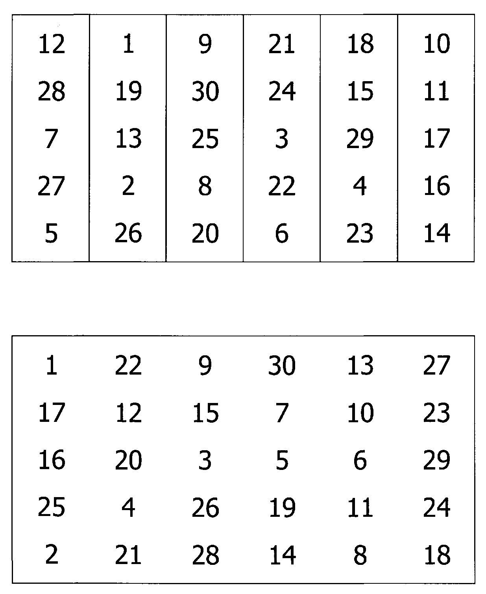

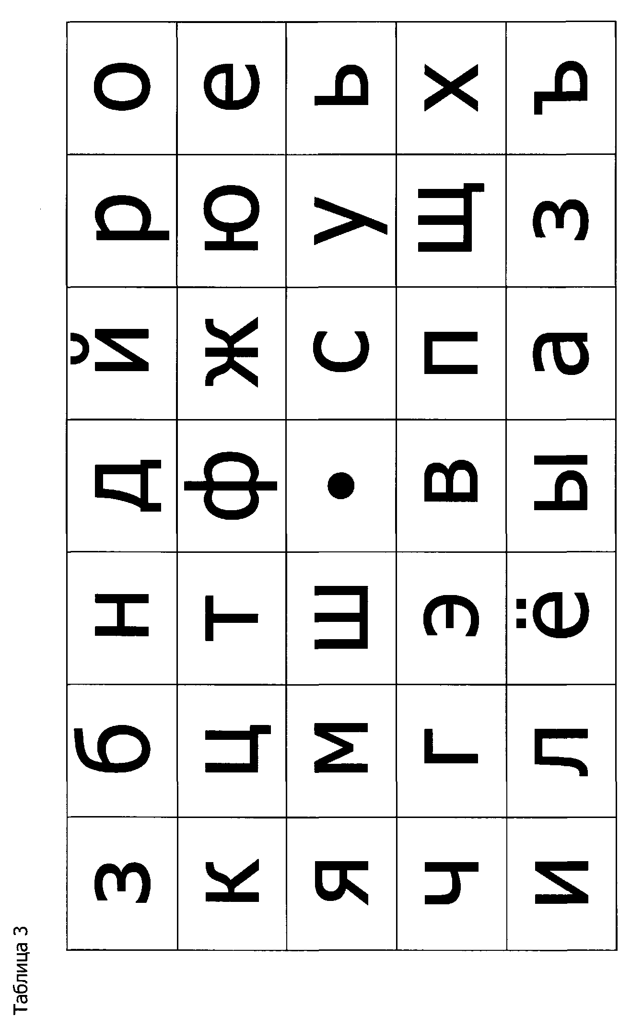

|  |  |  |
| --- | --- | --- |
| **5** | **12** | **11** |
| **3** | **10** | **4** |
| **1** | **7** | **2** |
| **9** | **6** | **8** |

Таблица №1

|  |  |  |  |
| --- | --- | --- | --- |
| БОР | ПЕРО | КОТ | ЧАЙ |
| ЛЮК | МЕЛ | РАК | ЯДРО |
| БАК | БАЯН | СУК | КОЛ |
| МЕХ | ДЫМ | СЫР | ЛИФТ |
| МОХ | ТОРТ | ЛУК | ПАР |
| КИТ | РИС | ЛЕС | МЫЛО |
| ЩИТ | МУХА | ЛЕВ | ШОВ |
| МЫС | СОМ | ШАГ | ПАУК |
| ЙОД | УГОЛ | ТАЗ | ЖУК |
| УХО | РОТ | ГАЗ | ВОЛК |
| НОС | СТУЛ | ДУБ | ЛАК |
| ЧЕК | НОЖ | ЛУГ | ВЕЕР |
| МЕЧ | КРАЙ | ДОМ | ЛОМ |
| ГОД | БОК | ДУШ | РЫБА |
| ТУШ | ТРОС | КУБ | КОМ |
| СОК | КРАН | ЛЕЩ | ОКНО |
| СОР | ЛЫЖИ | БЫК | СУП |
| ВОЗ | КОФЕ | МАК | ПУХ |
| ВОЛ |  |  | МЯЧ |

Таблица №2

|  |  |  |  |
| --- | --- | --- | --- |
| бор | перо | кот | чай |
| люк | мел | рак | ядро |
| бак | баян | сук | кол |
| мех | дым | сыр | лифт |
| мох | торт | лук | пар |
| кит | рис | лес | мыло |
| щит | муха | лев | шов |
| мыс | сом | шаг | паук |
| йод | угол | таз | жук |
| ухо | рот | газ | волк |
| нос | стул | дуб | лак |
| чек | нож | луг | веер |
| меч | край | дом | лом |
| год | бок | душ | рыба |
| туш | трос | куб | ком |
| сок | кран | лещ | окно |
| сор | лыжи | бык | суп |
| воз | кофе | мак | пух |
| вол |  |  | мяч |

Таблица №3

|  |  |
| --- | --- |
| ЖЕ-НЯ | ВИ-ТЯ |
| КО-ЛЯ | ГЕ-НА |
| ЛЁ-ША | СА-ША |
| БО-РЯ | ВО-ВА |
| ЛЁ-ВА | МИ-ША |
| ПЕ-ТЯ | РО-МА |
| ДИ-МА | ТЁ-МА |
| ТО-ЛЯ | ФЕ-ДЯ |
|  |  |
| ТА-НЯ | ЛЕ-НА |
| ВА-ЛЯ | ГА-ЛЯ |
| ДА-ША | ЗИ-НА |
| КА-ТЯ | НИ-НА |
| АЛ-ЛА | ТО-МА |
| ЛЮ-БА | ЛЮ-ДА |
| АН-НА | ВЕ-РА |

Таблица №4

|  |  |
| --- | --- |
| Женя | Витя |
| Коля | Гена |
| Лёша | Саша |
| Боря | Вова |
| Лёва | Миша |
| Петя | Рома |
| Пима | Тёма |
| Толя | Федя |
|  |  |
| Таня | Лена |
| Валя | Галя |
| Даша | Зина |
| Катя | Нина |
| Алла | Тома |
| Люба | Люда |
| Анна | Вера |

Таблица №5

|  |  |
| --- | --- |
| АР-КА | ЮБ-КА |
| АР-ФА | УТ-РО |
| УР-НА | ОК-НО |
| ОЧ-КИ | УТ-КА |
| ИГ-РА | ОД-НА |
| ИК-РА | АР-БА |
| ЮН-ГА | ЕС-ЛИ |
| ЁЛ-КА | УГ-РИ |
| ЯХ-ТА | УШ-КО |
| ЮР-ТА | УС-ТА |

Таблица №6.

|  |  |
| --- | --- |
| арка | юбка |
| арфа | утро |
| урна | окно |
| очки | утка |
| игра | одна |
| икра | арба |
| юнга | если |
| ёлка | угри |
| яхта | ушко |
| юрта | уста |

Таблица №7

|  |  |
| --- | --- |
| ПАРК | СТУЛ |
| ВОЛК | ДРУГ |
| КУСТ | БРАТ |
| ТИГР | КРОТ |
| ЛИФТ | ЗВУК |
| ЦИРК | ЗВОН |
| КАРП | СВЕТ |
| ТОРТ | СЛЕД |
| ШЕСТ | ШКАФ |
| ШАРФ | ФРАК |

Таблица № 8

|  |  |
| --- | --- |
| парк | стул |
| волк | друг |
| куст | брат |
| тигр | крот |
| лифт | звук |
| цирк | звон |
| карп | свет |
| торт | след |
| шест | шкаф |
| шарф | фрак |